Ngày soạn: 9/9/2024 | Dạy | Ngày | 28/9-2/10/2024 | 27/9/-1/102024 | 27/9/-1/102024
 |  | Tiết | 4.7 | 3 | 2.7
 |  | Lớp | 7A | 7B | 7C
Tiết : 6.7

BÀI 3: PHONG TRÀO VĂN HÓA PHỤC HƯNG

VÀ CẢI CÁCH TÔN GIÁO
( Số tiết : 2 tiết )
I. MỤC TIÊU
1. Về kiến thức : Sau bài học này, giúp HS:
- Giới thiệu được sự biến đổi quan trọng về kinh tế - xã hội của Tây Âu từ thế kỉ XII đến thế kỉ XVI.
- Trình bày được những thành tựu tiêu biểu của phong trào Văn hoá Phục hưng.
- Nhận biết được ý nghĩa và tác động của phong trào Văn hoá Phục hưng đối với xã hội Tây Âu.
- Nêu và giải thích được nguyên nhân của phong trào Cải cách tôn giáo.
- Mô tả khái quát được nội dung cơ bản và tác động của các cuộc Cải cách tôn giáo đối với xã hội Tây Âu.
2. Năng lực
- Năng lực chung:
- Tự chủ và tự học: biết lắng nghe và chia sẻ ý kiến cá nhân với bạn, nhóm và GV. Tích cực tham gia các hoạt động trong lớp.
- Giao tiếp và hợp tác: có thói quen trao đổi, giúp đỡ nhau trong học tập; biết phối hợp hoàn thành nhiệm vụ học tập theo sự hướng dẫn của thầy cô.
- Năng lực riêng:
- Khai thác và sử dụng được một số thông tin của một số tư liệu lịch sử trong bài học Phong trào văn hóa Phục hưng và cải cách tôn giáo dưới sự hướng dẫn của GV.
- Tìm kiếm, sưu tầm được tư liệu để phục vụ cho bài học và thực hiện các hoạt động thực hành, vận dụng.
3. Phẩm chất
- Khâm phục, ngưỡng mộ lao động nghệ thuật và sáng tạo của nhà văn hóa thời Phục hưng.
II. THIẾT BỊ DẠY HỌC VÀ HỌC LIỆU
1. Đối với giáo viên
- SGK, SGV, Sách Bài tập Lịch sử Địa lí 7 – phần Lịch sử.
- Phiếu học tập.
- Tranh ảnh, video liên quan đến chủ đề Phong trào văn hóa Phục hưng và cải cách tôn giáo.
- Máy tính, máy chiếu (nếu có).
2. Đối với học sinh
- SGK.
- Tư liệu sưu tầm về bài học Phong trào văn hóa Phục hưng và cải cách tôn giáo.
III. TIẾN TRÌNH DẠY HỌC
A. HOẠT ĐỘNG KHỞI ĐỘNG
a. Mục tiêu: Tạo hứng thú cho HS vào bài học và giúp HS có hiểu biết ban đầu về bài học mới.
b. Nội dung: GV trình chiếu hình ảnh nhà biên kịch W.Sếch-xpia và phát đoạn nhạc trong vở kịch Rô-mê-ô và Giu-li-ét; HS quan sát hình ảnh, lắng nghe đoạn nhạc và trả lời câu hỏi.
c. Sản phẩm học tập: HS trả lời về một số hiểu biết đoạn nhạc trong vở kịch Rô-mê-ô và Giu-li-ét.
d. Tổ chức hoạt động:
Bước 1: GV chuyển giao nhiệm vụ học tập
- GV trình chiếu cho HS quan sát hình ảnh, phát đoạn nhạc và yêu cầu HS trả lời câu hỏi:
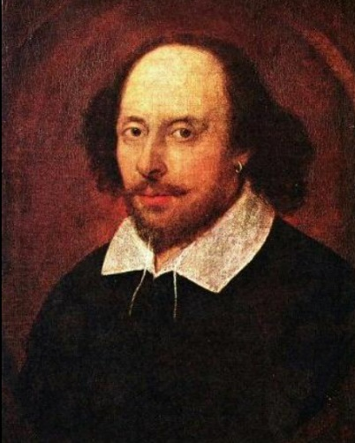
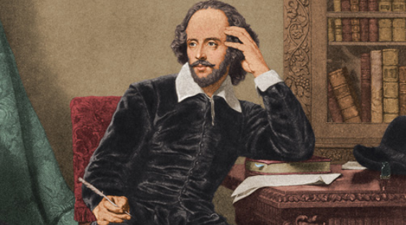

+ Em có biết đoạn nhạc trên trích trong vở nhạc kịch nổi tiếng nào không?
+ Hãy chia sẻ hiểu biết của em về vở kịch đó.
Bước 2: HS thực hiện nhiệm vụ học tập
- HS quan sát hình ảnh, lắng nghe đoạn nhạc và trả lời câu hỏi.
- GV hướng dẫn, theo dõi, hỗ trợ HS (nếu cần thiết).
Bước 3: Báo cáo kết quả hoạt động và thảo luận
- GV mời đại diện HS trả lời: Rô-mê-ô và Giu-li-ét là một trong những kiệt tác của nhà soạn kịch vĩ đại người Anh W. Sếch-xpia. Tác phẩm đề cao giá trị của con người, đặc biệt là quyền tự do yêu đương.
- GV mời đại diện HS khác nhận xét, bổ sung.
Bước 4: Đánh giá kết quả, thực hiện nhiệm vụ học tập
- GV đánh giá, nhận xét, chuẩn kiến thức.
- GV dẫn dắt HS vào bài học: Rô-mê-ô và Giu-li-ét là một trong những kiệt tác của nhà soạn kịch vĩ đại người Anh W.Sếch-xpia. Tác phẩm đề cao giá trị của con người, đặc biệt là quyền tự do yêu đương. Đây là những điều bị cấm đoán trong thời kì phong kiến khi mà nền văn hoá tư tưởng bị bao phủ bởi bóng tối quyền lực của Thần học. Giáo hội Thiên Chúa chi phối mọi mặt và bóp nghẹt đời sống văn hoá, tư tưởng, tình cảm của con người. Nhưng giai cấp tư sản ngày càng lớn mạnh hơn đã không chịu chấp nhận điều đó. Họ đã tiến hành một “cuộc cách mạng” trên lĩnh vực văn hoá tư tưởng. Vậy “cuộc cách mạng” đó là gì và nó có ý nghĩa thế nào đối với xã hội Tây Âu lúc đó và đối với lịch sử văn minh nhân loại? Chúng ta sẽ cùng nhau đi tìm hiểu trong bài học ngày hôm nay – Bài 3: Phong trào văn hóa Phục hưng và cải cách tôn giáo.
B. HOẠT ĐỘNG HÌNH THÀNH KIẾN THỨC
Hoạt động 1: Những biến đổi về kinh tế, xã hội Tây Âu từ thế kỉ XIII
a. Mục tiêu: Thông qua hoạt động, HS nêu được những biến đổi quan trong nhất về kinh tế - xã hội ở Tây Âu thế kỉ XIII đến thế kỉ XVI.
b. Nội dung: GV trình bày vấn đề; HS đọc thông tin mục 1 SGK tr.18, 19, làm việc theo cặp đôi và trả lời câu hỏi.
c. Sản phẩm học tập: HS nêu và ghi được vào vở những biến đổi quan trong nhất về kinh tế - xã hội ở Tây Âu thế kỉ XIII đến thế kỉ XVI.
d. Tổ chức hoạt động:
HOẠT ĐỘNG CỦA GIÁO VIÊN - HỌC SINH | DỰ KIẾN SẢN PHẨM
Bước 1: GV chuyển giao nhiệm vụ học tập  - GV yêu cầu HS làm việc cá nhân, HS đọc thông tin mục 1 SGK tr.18, 19, làm việc theo cặp đôi và trả lời câu hỏi: Hãy chỉ ra những biến đổi quan trong nhất về kinh tế - xã hội ở Tây Âu từ thế kỉ XIII đến thế kỉ XVI.  Bước 2: HS thực hiện nhiệm vụ học tập  - HS đọc thông tin mục 1 SGK tr.18, 19, làm việc theo cặp đôi và trả lời câu hỏi.  - GV hướng dẫn, theo dõi, hỗ trợ HS nếu cần thiết.  Bước 3: Báo cáo kết quả hoạt động và thảo luận  - GV mời đại diện HS trình bày những biến đổi quan trong nhất về kinh tế - xã hội ở Tây Âu thế kỉ XIII đến thế kỉ XVI.  - GV mời đại diện HS khác nhận xét, bổ sung.  Bước 4: Đánh giá kết quả, thực hiện nhiệm vụ học tập  GV đánh giá, nhận xét, chuẩn kiến thức, chuyển sang nội dung mới. | 1. Những biến đổi về kinh tế, xã hội Tây Âu từ thế kỉ XIII  Các công trường thủ công, công ti thương mại, các đồn điền ra đời và ngày càng được mở rộng quy mô. Quan hệ sản xuất tư bản chủ nghĩa đã xuất hiện.  - Giai cấp tư sản ra đời, có thế lực về kinh tế song lại chưa có địa vị xã hội tương xứng. Họ không chấp nhận những giáo lí lỗi thời, muốn xây dựng một nền văn hoá mới đề cao giá trị con người và quyền tự do cá nhân, coi trọng khoa học - kĩ thuật,... để mở đường cho chủ nghĩa tư bản phát triển.
Hoạt động 2: Phong trào văn hóa Phục hưng
a. Mục tiêu: Thông qua hoạt động, HS:
- Nêu được những thành tựu tiêu biểu thuộc ba lĩnh vực của Phong trào Văn hóa Phục hưng Văn học – Nghệ thuật – Khoa học tự nhiên. Nêu được thành tựu mà em ấn tượng nhất và giải thích lí do.
- Rút ra được quan điểm của các nhà văn hóa Phục hưng thể hiện qua tư liệu 1, 2.
- Phân tích được ý nghĩa và tác động của Phong trào văn hóa Phục hưng với xã hội Tây Âu.
b. Nội dung:
GV trình bày vấn đề; HS đọc thông tin mục 2a, 2b, quan sát Hình 2, 3, đọc mục Kết nối với văn học, Kết nối với nghệ thuật SGK tr.19, 20 và trả lời câu hỏi.
c. Sản phẩm học tập:
HS nêu và ghi được vào vở những thành tựu, ý nghĩa và tác động của Phong trào văn hóa Phục hưng với xã hội Tây Âu.
d. Tổ chức hoạt động:
HOẠT ĐỘNG CỦA GIÁO VIÊN - HỌC SINH | DỰ KIẾN SẢN PHẨM
Bước 1: GV chuyển giao nhiệm vụ học tập  - GV dẫn dắt: Phong trào văn hóa Phục hưng diễn ra đầu tiên ở I-ta-li-a (thế kỉ XIV), sau đó lan nhanh sang các nước Tây Âu và trở thành một trào lưu rộng rãi.  - GV chia HS thành 3 nhóm.  - GV yêu cầu các nhóm đọc thông tin mục 2a, quan sát Hình 2, 3 SGK tr.19, 20 và hoàn thành nhiệm vụ vào Phiếu học tập: Hãy nêu những thành tựu tiêu biểu thuộc ba lĩnh vực của phong trào Văn hóa Phục hưng: Văn học – Nghệ thuật – Khoa học tự nhiên.  Lĩnh vực Văn hóa Nghệ thuật Khoa học tự nhiên  Tác giả tiêu biểu  Tác phẩm tiêu biểu  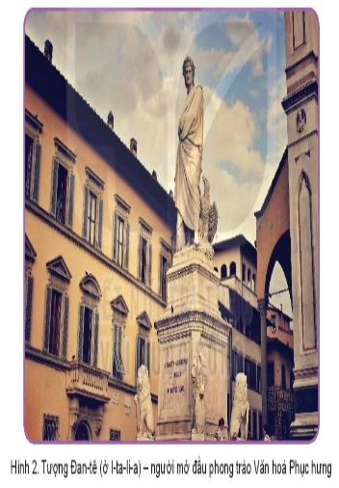  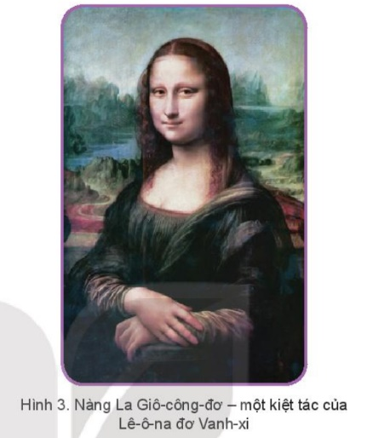  - GV hướng dẫn cho HS quan sát Hình 2, 3:  + Hình 2: Đây là hình ảnh tượng đài Đan-tê được dựng ở Phi-ren-xê (I-ta-li-a) từ năm 1865 để tưởng nhớ một nhà thơ lớn người I-ta-li-a, người được mệnh danh là “cha đẻ của phong trào Văn hoá Phục hưng”.  + Hình 3: Đây là bức tranh chân dung vẽ bằng sơn dầu của danh hoạ Lê-ô-na đơ Vanh-xi trong thời kì Phục hưng I-ta-li-a. Tác phẩm này hiện được trưng bày tại bảo tàng Lu-vơ-rơ ở Thủ đô Pa-ri (Pháp).  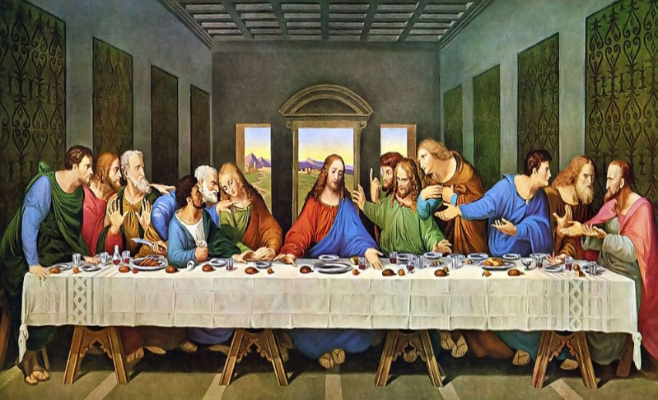  - GV cho HS quan sát thêm một số tác phẩm tiêu biểu khác:  Bữa tiệc cuối cùng (Lê-ô-na đơ Vanh-xi)  Tượng Đa-vít (Mi-ken-lăng-giơ)  - GV đặt câu hỏi: Trong các thành tựu trên, em ấn tượng với thành tựu nào nhất? Vì sao?  - GV tổ chức cho HS đọc to trước lớp tư liệu 1, 2 SGK tr.20, yêu cầu HS làm việc cặp đôi, thảo luận và trả lời câu hỏi: Tư liệu 1, 2 phản ánh quan điểm của các nhà Văn hoá Phục hưng về vấn đề gì?  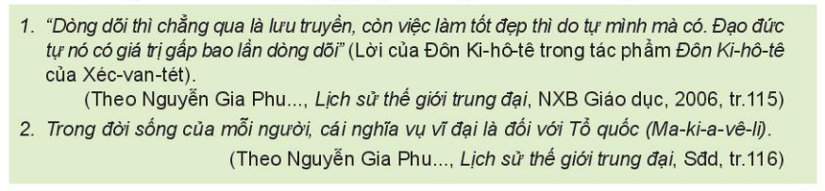  - GV chia HS thành 3 nhóm, hướng dẫn HS đọc thông tin mục 2b SGK tr.20, 21, thảo luận và trả lời câu hỏi: Phong trào Phục hưng có ý nghĩa và tác động đến xã hội Tây Âu như thế nào?  Bước 2: HS thực hiện nhiệm vụ học tập  - HS đọc thông tin mục 2a, 2b, quan sát Hình 2, 3, đọc mục Kết nối với văn học, Kết nối với nghệ thuật SGK tr.19, 20 và trả lời câu hỏi.  - GV hướng dẫn, theo dõi, hỗ trợ HS nếu cần thiết.  Bước 3: Báo cáo kết quả hoạt động và thảo luận  - GV mời đại diện HS trình bày những thành tựu, ý nghĩa và tác động của Phong trào văn hóa Phục hưng với xã hội Tây Âu.  - GV mời đại diện HS khác nhận xét, bổ sung.  Bước 4: Đánh giá kết quả, thực hiện nhiệm vụ học tập  GV đánh giá, nhận xét, chuẩn kiến thức, chuyển sang nội dung mới. | 2. Phong trào văn hóa Phục hưng  a) Những thành tựu tiêu biểu  Đính kèm kết quả Phiếu học tập số 1 bên dưới hoạt động.  b) Ý nghĩa và tác động của phong trào Văn hóa Phục hưng đối với xã hội Tây Âu  - Quan điểm của các nhà văn hoá Phục hưng thể hiện qua Tư liệu 1, 2: đề cao giá trị con người, giá trị của đạo đức và tinh thần dân tộc.  - Ý nghĩa và tác động của phong trào Phục hưng đến xã hội Tây Âu:  + Lên án Giáo hội Thiên Chúa, đả phá trật tự phong kiến lỗi thời, lạc hậu, kìm hãm con người.  + Đề cao giá trị con người và tự do cá nhân.  + Đề cao tinh thần dân tộc (nhiều tác phẩm văn học được viết bằng tiếng của dân tộc mình).  + Đề cao khoa học duy vật, phê phán quan điểm duy tâm, mở đường cho khoa học tự nhiên phát triển:  - Là cuộc đấu tranh công khai đầu tiên trên lĩnh vực văn hoá - tư tưởng của giai cấp tư sản chống lại giai cấp phong kiến.  - Mở đường cho văn hoá Tây Âu phát triển trong những thế kỉ tiếp theo.
Kết quả Phiếu học tập số 1
Lĩnh vực | Văn hóa | Nghệ thuật | Khoa học tự nhiên
Tác giả tiêu biểu | M.Xéc-van-téc, W.Sếc- Xpia, | Lê-ô-na đơ Vanh-xi,  Mi-ken-lăng-giơ | Cô-péc-ních, G.Bru-nô, G.Ga-li-lê
Tác phẩm tiêu biểu | Đôn-ki-hô-tê, Rô-mê-ô và Giu-li-ét, Hăm-lét, Ô-ten-lô, | Bữa tiệc cuối cùng, Nàng La Giô-công-đơ.  Sáng tạo thế giới, Cuộc phán xét cuối cùng, Tượng Đa-vít. | Chống lại quan điểm sai lầm, bảo thủ.
Hoạt động 3: Phong trào cải cách tôn giáo
a. Mục tiêu: Thông qua hoạt động, HS:
- Giải thích được vì sao xuất hiện phong trào cải cách tôn giáo.
- Trình bày được nội dung của phong trào cải cách tôn giáo.
- Trình bày được tác động của phong trào cải cách tôn giáo đối với xã hội Tây Âu thời trung đại.
b. Nội dung: GV trình bày vấn đề; HS đọc thông tin mục 3a, 3b, 3c, quan sát Hình 4, 5, đọc mục Em có biết SGK tr.21, 22 làm việc cá nhân, làm việc cặp đôi và trả lời câu hỏi.
c. Sản phẩm học tập: HS nêu và ghi được vào vở sự xuất hiện phong trào cải cách tôn giáo, nội dung và tác động của phong trào cải cách tôn giáo đối với xã hội Tây Âu thời trung đại.
d. Tổ chức hoạt động:
HOẠT ĐỘNG CỦA GIÁO VIÊN - HỌC SINH | DỰ KIẾN SẢN PHẨM
Bước 1: GV chuyển giao nhiệm vụ học tập  - GV tổ chức cho HS làm việc cá nhân, đọc SGK và trả lời câu hỏi: Vì sao xuất hiện phong trào cải cách tôn giáo?  - GV hướng dẫn HS quan sát Hình 4 SGK tr.21 và giới thiệu cho HS:  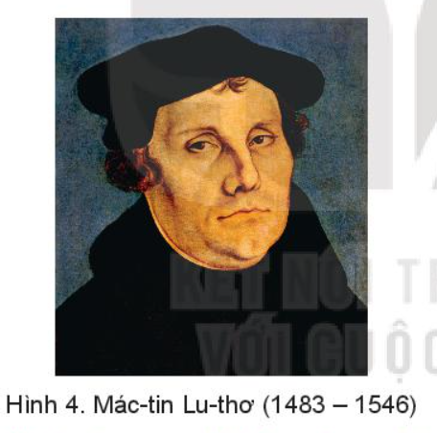  + Ông là một tu sĩ đông thời là Giáo sư ở Trường Đại học Vitten-béc (Đức). Lu-thơ căm ghét việc giáo sĩ được phép bán “thẻ miễn tội”.  + Năm 1517, ông đã ghim lên cánh cửa nhà thờ bản luận văn chỉ trích Giáo hội. Sau đó, ông bị buộc tội dị giáo (đi ngược lại với đức tin của Giáo hội) và bị trừng phạt.  - GV tổ chức cho HS làm việc cặp đôi, đọc thông tin trong sơ đồ Hình 5 SGK tr.21 và trả lời câu hỏi: Hãy trình bày những nội dung chính của phong trào Cải cách tôn giáo.  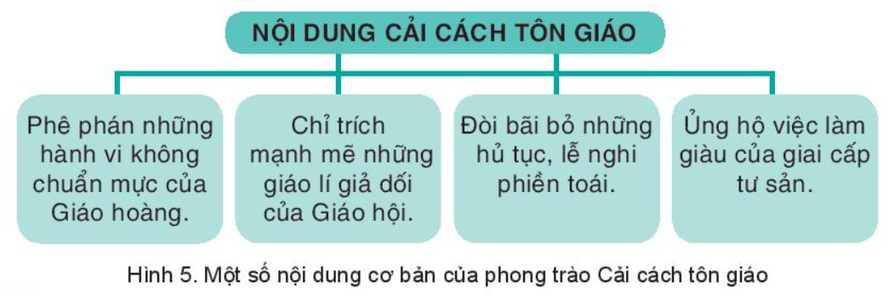  - GV mở rộng kiến thức, yêu cầu HS trả lời câu hỏi: Theo em, tại sao Lu-thơ và những nhà cải cách tôn giáo đề xuất những nội dung cải cách như vậy?  - GV yêu cầu HS làm việc cá nhân, đọc thông tin mục 3c SGK tr.22 và trả lời câu hỏi: Hãy trình bày tác động của phong trào Cải cách tôn giáo đối với xã hội Tây Âu.  Bước 2: HS thực hiện nhiệm vụ học tập  - HS đọc thông tin mục 3a, 3b, 3c, quan sát Hình 4, 5, đọc mục Em có biết SGK tr.21, 22 làm việc cá nhân, làm việc cặp đôi và trả lời câu hỏi.  - GV hướng dẫn, theo dõi, hỗ trợ HS nếu cần thiết.  Bước 3: Báo cáo kết quả hoạt động và thảo luận  - GV mời đại diện HS trình bày về sự xuất hiện phong trào cải cách tôn giáo, nội dung và tác động của phong trào cải cách tôn giáo đối với xã hội Tây Âu thời trung đại.  - GV mời đại diện HS khác nhận xét, bổ sung.  Bước 4: Đánh giá kết quả, thực hiện nhiệm vụ học tập  GV đánh giá, nhận xét, chuẩn kiến thức. | 3. Phong trào cải cách tôn giáo  a) Nguyên nhân bùng nổ  - Thiên Chúa giáo là chỗ dựa cho chế độ phong kiến, chi phối toàn bộ đời sống tinh thần của xã hội Tây Âu.  - Giáo hội Thiên Chúa ngày càng có xu hướng cản trở sự phát triển của giai cấp tư sản, nhiều giáo hoàng và giám mục quá quan tâm đến quyền lực và đặt ra những lễ nghi tốn kém.  - Phong trào Cải cách tôn giáo đã bùng nổ khắp các nước Tây Âu, khởi đầu là Đức, Thuy Sĩ, tiêu biểu nhất là tư tưởng cải cách của Mác-tin Lu-thơ (Đức) và Giăng Can-vanh (Thụy Sĩ).  b) Nội dung cơ bản  - Phê phán những hành vi không chuẩn mực của Giáo hoàng.  - Chỉ trích mạnh mẽ những giáo lí giả dối của Giáo hội.  - Đòi bỏ bớt những lễ nghi phiền toái, tốn kém.  - Ủng hộ việc làm giàu của giai cấp tư sản.  Những nội dung của Cải cách tôn giáo chủ yếu tập trung đến phê phán, chỉ trích Giáo hoàng và Giáo hội vì thời trung đại, Thiên Chúa giáo là chỗ dựa vững chắc nhất của chế độ phong kiến, chi phối toàn bộ đời sống tinh thần của xã hội châu Âu. Hơn nữa, Giáo hội Thiên Chúa giáo ngày càng có xu hướng cản trở sự phát triển của giai cấp tư sản).  c) Tác động  - Làm bùng lên cuộc Chiến tranh nông dân Đức.  - Làm phân hoá Thiên Chúa giáo thành hai giáo phái: Cựu giáo và Tân giáo.  Là cuộc đấu tranh trên lĩnh vực văn hoá - tư tưởng của giai cấp tư sản chống lại chế độ phong kiến đã suy tàn.  Mở đường cho văn hoá châu Âu phát triển cao hơn.
C. HOẠT ĐỘNG LUYỆN TẬP
a. Mục tiêu: HS củng cố lại kiến thức, tri thức đã học.
b. Nội dung: GV yêu cầu HS trả lời câu 2 phần Luyện tập SGK tr.22; HS vận dụng kiến thức đã học, hoàn thành nhiệm vụ
c. Sản phẩm học tập: HS vẽ được sơ đồ tư duy thể hiện những nét chính của phong trào Cải cách tôn giáo (nguyên nhân, nội dung, tác động).
d. Tổ chức thực hiện:
Bước 1: GV chuyển giao nhiệm vụ học tập
- GV nêu yêu cầu: Vẽ sơ đồ tư duy (hoặc lập bảng hệ thống) thể hiện những nét chính của phong trào Cải cách tôn giáo (nguyên nhân, nội dung, tác động).
Bước 2: HS thực hiện nhiệm vụ học tập
- HS vận dụng kiến thức đã học và thực hiện nhiệm vụ.
- GV hướng dẫn, theo dõi, hỗ trợ HS (nếu cần thiết).
Bước 3: Báo cáo kết quả hoạt động và thảo luận
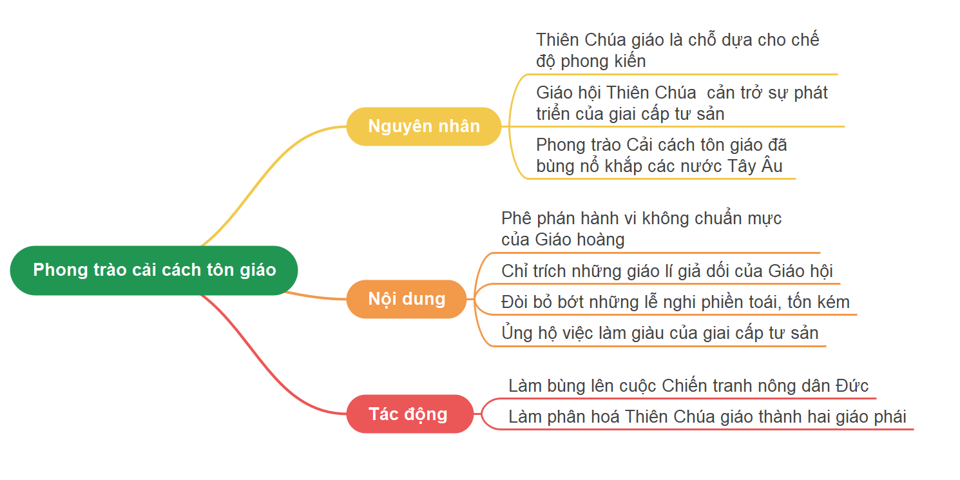
- GV mời đại diện 1-2 HS trình bày kết quả trước lớp:

- GV mời đại diện HS quan sát, nhận xét, bổ sung.
Bước 4: Đánh giá kết quả, thực hiện nhiệm vụ học tập
- GV đánh giá, nhận xét, chuẩn kiến thức.
D. HOẠT ĐỘNG VẬN DỤNG
a. Mục tiêu: HS củng cố lại kiến thức đã học thông qua dạng câu hỏi thực hành, sưu tầm tư liệu, chơi trò chơi.
b. Nội dung: GV nêu yêu cầu; HS vận dụng hiểu biết thực tế để chơi trò chơi; HS thực hành sưu tầm tư liệu và thuyết trình theo sự hướng dẫn của GV.
c. Sản phẩm học tập:
- HS tham gia trò chơi Ai hiểu biết hơn và trả lời được tên các nhà cải cách tiêu biểu trong phong trào Văn hóa Phục hưng.
- HS sưu tầm để giới thiệu (theo cách của em) về một công trình/ tác phẩm/ nhà văn hoá thời Phục hưng mà em ấn tượng nhất.
d. Tổ chức thực hiện:
Nhiệm vụ 1: Chơi trò chơi “Ai hiểu biết hơn”
Bước 1: GV chuyển giao nhiệm vụ học tập
- GV tổ chức cho HS chơi trò chơi “Ai hiểu biết hơn”.
- GV hướng dẫn, phổ biến cách chơi:
+ HS chia thành 2 đội.
+ GV trình chiếu hình ảnh các nhà cải cách tiêu biểu trong phong trào Văn hóa Phục hưng, HS 2 đội đoán tên.
+ Đội nào trả lời chính xác và nhanh nhất, đội đó là người chiến thắng.
- GV trình chiếu hình ảnh:
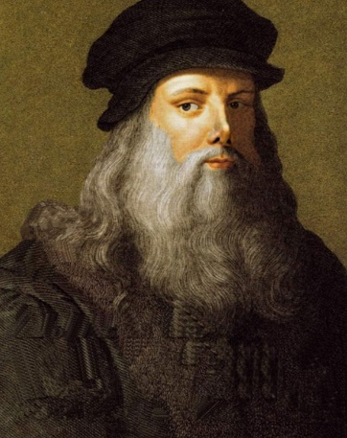
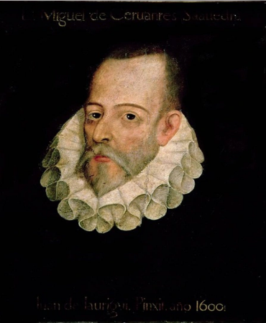
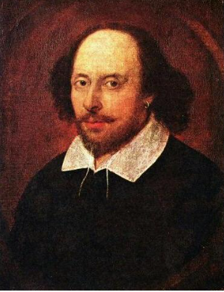

Hình 1 Hình 2 Hình 3
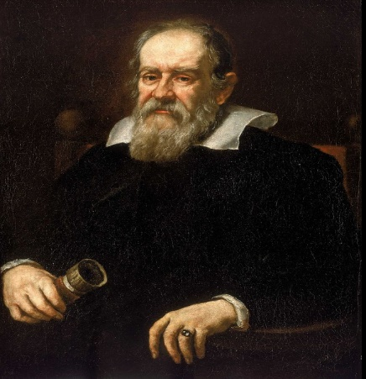
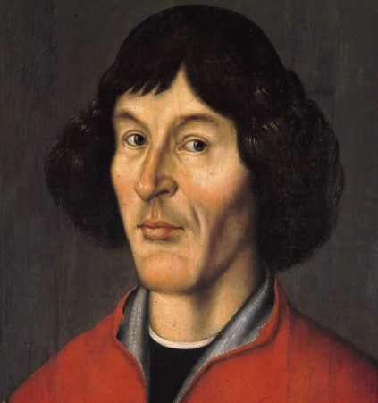
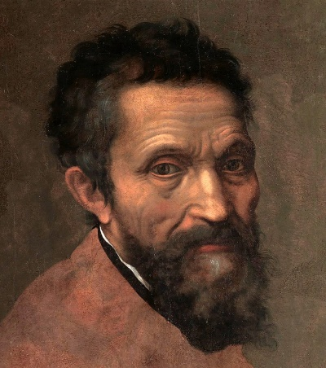
Hình 4 Hình 5 Hình 6

Bước 2: HS thực hiện nhiệm vụ học tập
- HS vận dụng hiểu biết thức tế và chơi trò chơi.
- GV hướng dẫn, theo dõi, hỗ trợ HS (nếu cần thiết).
Bước 3: Báo cáo kết quả hoạt động và thảo luận
- GV mời 2 đội chơi trò chơi và trả lời câu hỏi:
+ Hình 1: W. Sếch-xpia.
+ Hình 2: Lê-ô-na đơ Vanh-xi.
+ Hình 3: Xéc-van-téc.
+ Hình 4: Mi-ken-lăng-giơ.
+ Hình 5: Cô-péc-ních.
+ Hình 6: Ga-li-lê.
Bước 4: Đánh giá kết quả, thực hiện nhiệm vụ học tập
- GV đánh giá, nhận xét, chuẩn kiến thức.
Nhiệm vụ 2: Trả lời câu 3 phần Vận dụng SGK tr.22
Bước 1: GV chuyển giao nhiệm vụ học tập
- GV nêu yêu cầu: Sưu tầm tư liệu từ internet và sách báo để giới thiệu (theo cách của em) về một công trình/ tác phẩm/ nhà văn hoá thời Phục hưng mà em ấn tượng nhất.
- GV hướng dẫn HS: Những nội dung giới thiệu cần đảm bảo được:
+ Nếu thành tựu mà HS chọn là một công trình hoặc tác phẩm:
- Công trình/tác phẩm đó là gì? Thuộc quốc gia nào?
- Giới thiệu về công trình/tác phẩm và tác giả (có thể giới thiệu thêm về sự nghiệp của họ).
- Nét đặc sắc của công trình/tác phẩm đó.
- Giá trị của công trình/tác phẩm đó trong quá khứ và đối với ngày nay.
+ Nếu thành tựu mà HS chọn là một nhà văn hoá:
- Nhà văn hoá đó là ai? Là người nước nào?
- Giới thiệu về nhà văn hoá cùng những tác phẩm tiêu biểu của họ.
Bước 2: HS thực hiện nhiệm vụ học tập
- HS thực hành sưu tầm tư liệu theo sự hướng dẫn của GV và thuyết trình.
- GV hướng dẫn, theo dõi, hỗ trợ HS (nếu cần thiết).
Bước 3: Báo cáo kết quả hoạt động và thảo luận
- GV mời đại diện 1-2 HS trình bày trước lớp.
- GV mời đại diện HS khác nhận xét.
Bước 4: Đánh giá kết quả, thực hiện nhiệm vụ học tập
- GV đánh giá, nhận xét, chuẩn kiến thức, kết thúc tiết học.
* Hướng dẫn về nhà:
- Ôn lại kiến thức đã học.
- Trả lời câu hỏi 1 phần Luyện tập SGK tr.22.
- Làm bài tập Bài 3 – Sách bài tập Lịch sử Địa lí 7 – Phần Lịch sử.
- Đọc và tìm hiểu trước Bài 4: Trung Quốc từ thế kỉ VII đến giữa thế kỉ XI
Phiếu học tập số 1:
PHIẾU HỌC TẬP SỐ 1

Câu hỏi: Hãy nêu những thành tựu tiêu biểu thuộc ba lĩnh vực của phong trào Văn hóa Phục hưng: Văn học – Nghệ thuật – Khoa học tự nhiên.
Lĩnh vực | Văn hóa | Nghệ thuật | Khoa học tự nhiên
Tác giả tiêu biểu
Tác phẩm tiêu biểu
Trả lời:
……………………………………………………………………………………………………………………………………………………………………………………………………………………………………………………………………………………………………………………………………………………………………………………

